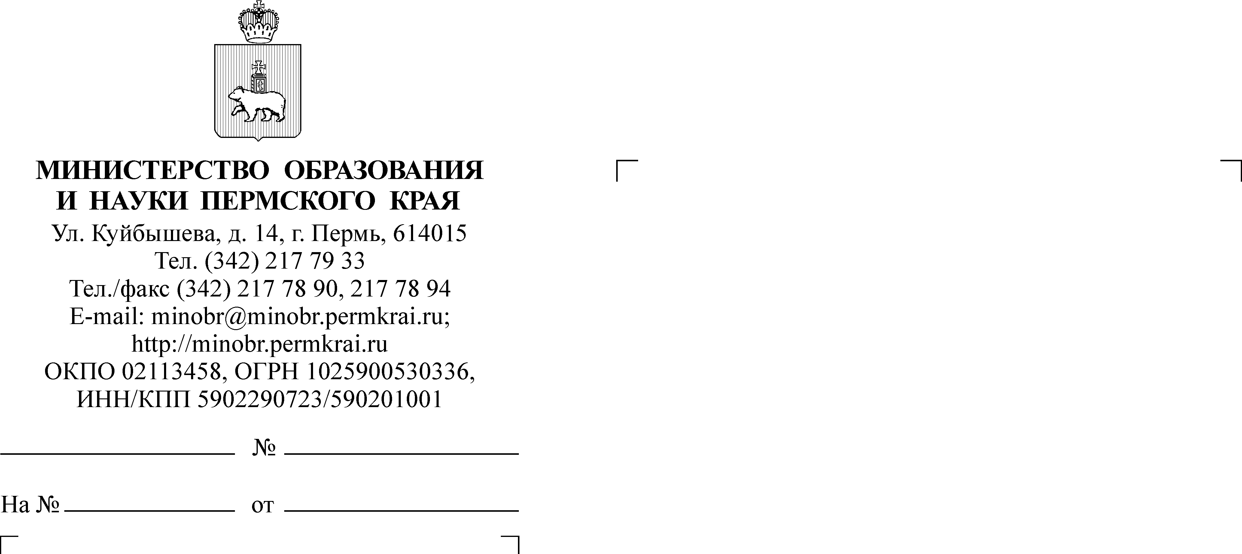
О.В. Охотникова
(342) 217 79 49

Руководителям муниципальных органов управления образованием городских округов, муниципальных районов и округов Пермского края

Руководителям общеобразовательных организаций

СЭД-26-01-36-340
О переносе сроков ЕГЭ 2020 и ОГЭ 2020

Уважаемые коллеги!

Министерство образования и науки Пермского края информирует
о переносе сроков основного периода государственной итоговой аттестации
по образовательным программам основного общего и среднего общего образования в 2020 году.
Таким образом, срок начала основного периода единого государственного экзамена 2020 года будет перенесен на 8 июня, основного государственного экзамена– на 9 июня. Такие решения готовятся Министерством просвещения Российской Федерации и Федеральной службой по надзору в сфере образования
и науки в связи с со складывающейся эпидемиологической обстановкой
и объявлением нерабочими дней с 30 марта по 3 апреля.
В настоящее время готовятся проекты приказов Министерством просвещения Российской Федерации и Федеральной службой по надзору в сфере образования и науки о переносе сроков проведения ЕГЭ, ОГЭ и ГВЭ в 2020 году.
Соответствующий приказ и информация по работе с региональными информационными системами (РИС ГИА11, РИС ГИА9) будут направлены дополнительно.
В настоящий момент просим разместить информацию о переносе сроков ГИА на официальных сайтах муниципальных органов управления образованием, образовательных организаций и довести до сведения заинтересованных лиц.

Заместитель министра Н.Е. Зверева

